Jekaterina Merežnikova-Beržanskienė
Semiotikos magistro studijų programa, I kursas, 2016 m.

T.Moore’o animacinio filmo „Jūros daina“ analizė
Šio animacinio filmo pavadinimas iškart nuteikia atkreipti dėmesį į gamtos elementų vaidmenį. Tai, kad jūros figūra, akivaizdžiai reprezentuojanti vandens stichiją, pasirodo jau filmo pavadinime, be abejo, yra ryški užuomina, leisianti atrakinti kūrinio reikšmes. Pirmiausia aptarsime pagrindines erdves bei jų priešpriešas, skirsime dėmesį laiko figūroms, vėliau apibūdinsime atlikėjus ir jų santykius, pereisime prie naratyvinio lygmens. Galiausiai apžvelgsime loginį-semantinį lygmenį.
ATLIKĖJAI
Atlikėju vadinama tokia figūra, kuri turi gyvumo semą, tematinį vaidmenį bei nors vieną aktantinį vaidmenį. Šiame filme atlikėjų grupė nėra ribojama žmogiškumu: aktantinius vaidmenis atlieka ne tik žmonės, bet ir stebuklinio pasaulio būtybės, dvasios, gyvūnai ir stichijos.
Animacinio filmo veikėjus būtų galima išskirti į dvi bendriausias grupes pagal priklausymą „realiam“ arba stebukliniam pasauliui: realiai egzistuojančios (žmonės, gyvūnai) ir stebuklingos būtybės. Pirmajai grupei atstovauja Benas, jo ir jo mažosios sesers tėvas, našlys Konoras, šuo Ku, močiutė, keltininkas. Antrajai grupei priklauso vaikų motina Brona, suakmenėjęs milžinas Makliras, ragana Maka, Didysis Pasakotojas (anglų k. The Great Seanachai), dvasių kolektyvinis atlikėjas (Lagas, Mosis ir Stadas).
Tarp dviejų išskirtų grupių yra atlikėja, priklausanti ir vienai, ir kitai grupei. Tai mažoji nebylė Sierša, siejanti abu pasaulius, svarbi tiek stebuklinio pasaulio gyventojams, tiek realiems žmonėms. Sieršos figūra yra ypatinga savo dvilypumu. Viena vertus, ji gyvena žmogiškajame pasaulyje, susitaiko su socialinėmis taisyklėmis, nesuvokia jų kaip kažko, kam reikia priešintis (ji tik atsidūsta, kai močiutė liepia pasipuošti gimtadienio proga). Kita vertus, Sierša pati to nesuprasdama nepaklūsta „realaus“ pasaulio sistemai: ji elgiasi natūraliai kaip gyvūnas, leidžia savo pasąmonei ir nuojautoms vadovauti. Didžiąją filmo dalį Sierša yra vertės objektas, serganti, mirštanti būtybė, kurią reikia gelbėti, tačiau būtent ji nulemia stebuklinio pasaulio dvasių ir realių žmonių likimus. Nepaisant savo neveiksnumo būsenos, Sierša yra stokojantis subjektas, jos naratyvinę programą aptarsime analizuodami naratyvinį lygmenį.
Benas yra atlikėjas, iš kurio perspektyvos yra pateikiama nemaža pasakojimo dalis. Jis vienareikšmiškai yra identifikuojamas kaip stokojantis ir geidžiantis subjektas. Jo stoka gali būti apibūdinta kaip motinos ilgesys. Pasakojimo pradžioje Benas yra akivaizdžiai stokojantis, bet nieko nesiekiantis, neveikiantis. Tokia pusiausubjektinė būtis figūratyviniame lygmenyje pateikiama kaip tiesiog buvimas ir tėvo prašymų prižiūrėti nemylimą seserį vykdymas. Šioje stokos situacijoje vertės objekto siekimas atrodo bergždžias, todėl Benas nesiima jokių veiksmų, o tiesiog engia seserį, gąsdina ją pasakomis ir užrašinėja tai, ką jam pasakojo mama. Pats pasakojimas įgyja pasakos, kurią kadaise jam sekė jo dabar jau mirusi motina, formą. Per šią pasaką Benas nueina ilgą kelią nuo uždaro, nedraugiško, kaltinančio savo seserį motinos mirtimi, vaiko iki mylinčio brolio. Lūžis įvyksta tada, kai jam yra primetama verčių sistema, kurios jis nepriima: tėvas ir močiutė nusprendžia, kad jam ir Sieršai bus geriau ne saloje, o mieste. Taip Benas įsisteigia kaip besipriešinantis ir veikiantis subjektas. Iš pirmo žvilgsnio atrodo, kad jo vertės objektas yra grįžimas namo (konjunkcija su sava aplinka), tačiau vėliau paaiškėja, kad ne viskas taip paprasta. Po kurio laiko įvyksta dar vienas lūžis, kai jis supranta ne tik norįs grįžti į salą pas tėvą, bet, svarbiausia, išgelbėti savo sesers gyvybę bei būti kartu su šeima. Šis atlikėjas yra įdomus savo santykiu su pasakojimu: jis seka pasakas, jas fiksuoja knygelėje „Mamos istorijos“ bei pats yra pasakojimo adresatas (vaikystėje jam pasakas seka Brona, vėliau Maka papasakoja savo pasakos versiją). Savo santykiu su pasakojimu ir istorijomis Benas panašus į savo pagalbininką Didįjį pasakotoją. Jis kaupia istorijas, tačiau jo atmintis (kaip ir Didžiojo pasakotojo) trumpa: jam reikia „dirgiklių“, skatinamųjų impulsų, kurie primintų svarbius dalykus. Didžiojo pasakotojo užmaršumas sietinas su jo amžiumi, o Beno užmarštis yra nesąmoningas gynybinis procesas – išstūmimas.

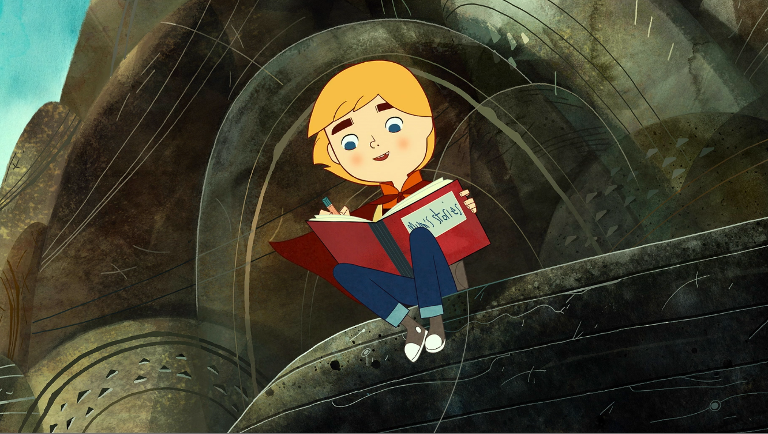

Įdomu tai, kad beveik kiekvienas pirmajai grupei priklausantis atlikėjas turi antrininką antrojoje grupėje. Tai, kad realiame pasaulyje egzistuojantys atlikėjai turi antrininkus, stebukliniame pasaulyje yra išreikšta vizualinėje bei turinio plotmėje. Būtų galima išskirti šias atlikėjų poras:
- Močiutė – ragana Maka
Močiutės ir raganos Makos santykis yra lengviausiai fiksuojamas. Visų pirma, apie ryšį byloja grafinė išraiška. Kitas dalykas, yra gyvenamųjų erdvių panašumai bei įpročiai (senovinis radijas kambario viduryje, skambanti muzika, arbatos gėrimas, vaistai tam tikrose konfliktinėse situacijose). Be abejo, tai išoriniai panašumai, bet už jų slypi ir veiksmų atitikimas. Tiek Maka, tiek močiutė siekia apsaugoti savo sūnus (Maklirą ir Konorą). Jų bandymas apsaugoti yra susijęs su emocijų ir prisiminimų slopinimu. Močiutė pataria Konorui negalvoti apie „tą naktį“ (naktį, kai mirė jo žmona), o Maka uždaro visas Makliro emocijas buteliuke, paversdama jį akmeniu. Maka apsaugo žmones nuo blogų emocijų, jausmų ir rūpesčius, surinkdama juos į stiklainius ir buteliukus. Tuo pačiu močiutė uždraudžia vaikams verkti jos mašinoje ir namuose, keltininkas pavadina ją ragana. Maka yra įkūnija norą pamiršti sielvartą, jausmų ir prisiminimų slopinimą.
- Konoras – akmeniu virtęs milžinas Makliras
Po žmonos mirties Konoras nėra tiesiogine to žodžio prasme „suakmenėjęs“ (skirtingai nei Makliras), tačiau praradęs gebėjimą girdėti savo vaikus, matyti jų problemas. Dažniausiai jis nė nesiklauso, ką jam sako Benas. Nors Sieršai Konoras skiria kur kas daugiau dėmesio, tačiau šis dėmesys yra formalus, nesuasmenintas. Jis elgiasi su Sierša taip, kaip priimta elgtis su vaikais: jis ją apkabina, nuveda pas daktarą. Tačiau jis nebando gilintis į jos nebylumo problemą, nemato, kad Sieršai reikia daugiau nei jis duoda. Tiek dėmesio galbūt ir neužtenka Sieršai, tačiau to per akis Benui. Jis akivaizdžiai pavydi tėvo rūpesčio (kad ir formalaus), jam jo trūksta. Pavydo rezultatas – ne tik nedraugiškas elgesys, bet bandymas visaip įrodyti tėvui, kad Sierša neverta jo dėmesio: Benas kaltina ją vagyste, nepaklusnumu. Atrodo, kad net tokie desperatiški sūnaus veiksmai nepajėgūs išjudinti „suakmenėjusio“ Konoro. Jis tevykdo viską, ką jam liepia jo motina, kurios vaidmuo buvo aptartas aukščiau. Taip pat jis dažnai yra vaizduojamas sustingęs vienoje pozoje, stebintis jūrą, kaip suakmenėjęs Makliras. Apatiškas, nenorintis nieko girdėti. Jo figūra taip pat atsikartoja kaip piešinys ant sienos vaikų kambaryje.

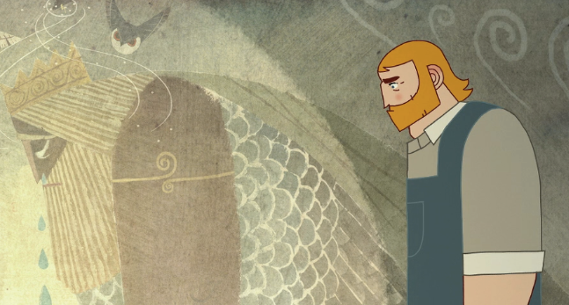

- Keltininkas – Didysis Pasakotojas
Keltininko vaidmuo – būti tarpininku tarp žemyno ir salos. Jis nuplukdo vaikus į miestą pas močiutę. Didysis Pasakotojas veikia panašiai, jis yra pagalbininkas, padedantis surasti pradingusią Sieršą, parodantis kelią pas Maką. Akivaizdus ir vizualus panašumas.
Stebukliniame pasaulyje veikiantys antrininkai turi tokias pat savybes, kaip ir „realūs“, tačiau visos jos yra sutirštintos: močiutė neleidžianti verkti – ragana, apatiškas tėvas – suakmenėjęs milžinas, istorijas pasakojantis keltininkas – Didysis pasakotojas.

ERDVĖ
Animacinio filmo „Jūros daina“ erdvės pasižymi dinamika, kaip ir stebuklinėse pasakose jos yra aiškiai susijusios tarpusavyje bei su naratyvinės programos fazėmis.
Heterotopinė erdvė gali būti apibūdinama kaip erdvė, kurioje susiklosto stokos situacija, o taip pat kaip sava erdvė. Nagrinėjamo filmo atveju tai – švyturys ant kalno vienišoje saloje. Švyturyje gyvena veikėjų šeima. Šios šeimos situacija yra susijusi su tragiška motinos ir žmonos netektimi, kuri paveikė visus šeimos narius. Savo forma švyturys suponuoja judėjimą vertikalia kryptimi. Judėjimą aukštyn užtikrina spiraliniai laiptai. Švyturio spiralinių laiptų figūra pasikartoja filme kelis kartus:
1) filmo pradžioje: kai Sierša eina paskui švieseles į viršų pirmą kartą pasiimti savo stebuklingojo apsiausto, o po to leidžiasi jais jūros link;
2) filmo pabaigoje (1:12): kai Benas leidžiasi laiptais tam, kad pasiimtų stebuklinį apsiaustą ir išgelbėtų sesę.
Šios situacijos kardinaliai skiriasi, nors abiem atvejais siekiama pasiimti apsiaustą: pirmoje situacijoje Sierša yra vieniša, atstumta ir išgąsdinta brolio, vedama nuojautų, neturinti aiškaus tikslo. Antroje situacijoje Benas jaučia atsakomybę už seserį, turi aiškų tikslą, žino, ko ieško. Galima sakyti, kad taip pasikeičia filme cirkuliuojančios vertės: nežinojimas virsta žinojimu, abejingumas virsta atsakomybe už kitą. Taip pat reikšminga švyturio viršūnės figūra, susijusi su Sieršos ir Beno tėvo buvimo būdu. Konoras stovi švyturio viršūnėje, kai Benas ateina pasiskųsti, kad Sierša jo neklauso, į ką tėvas visiškai nereaguoja. Taip pat Konoras pakyla į švyturio viršūnę Sieršai sunkiai sergant, pasako Benui nustoti ieškoti apsiausto ir nusprendžia, kad dukrą reikia nuplukdyti į ligoninę. Šios situacijos yra labai panašios ir parodo tėvo negebėjimą išgirsti, keistis – dvasinį suakmenėjimą ir savo vaikų (bei žmonos) pasaulio atmetimą. Bijodamas prarasti dukrą taip, kaip prarado žmoną-selkę, jis paslepia jos apsiaustą skrynioje, kurią išmeta į jūrą. Šiuo atžvilgiu Konoro veiksmai panašūs į močiutės jausmų slopinimo strategiją.
Sala yra maža, nutolusi, susisiekimas su žemynu yra įmanomas tik keliaujant jūra. Pastaroji taip pat yra heterotopinė (sava) erdvė mažajai Sieršai, mat ji yra selkė – pusiau ruonis, pusiau žmogus.
Po vandeniu įvyksta Beno lemiamas išbandymas, mat berniukas, bijantis vandens ir visada (net sausumoje) dėvintis gelbėjimosi liemenę, turi pasiekti stebuklinį selkės apsiaustą, išmestą į jūros gelmes. Salos ir jūros erdvės akivaizdžiai yra priešinamos su topine miesto erdve, kurią abu vaikai, Benas ir Sierša, suvokia kaip svetimą. Judėjimas į miestą vyksta horizontalia kryptimi – keltu ir automobiliu. Miesto erdvės centras, iš kurio siekia pabėgti Benas su Sierša, yra jų močiutės butas. Butas užima žemą padėtį ir yra vienas iš daugelio kitų butų, jis yra pirmame aukšte, o švyturys yra aukštai ir yra vienintelis.
Pabėgimas iš miesto namo į švyturį vyksta vadovaujantis žemėlapiu, kurį nupiešė Benas, tačiau įvyksta kažkas netikėto: vaikai atsiduria stebukliniame pasaulyje. Svarbu atkreipti dėmesį, kad stebuklinio pasaulio erdvės yra po žeme arba po vandeniu (išskyrus raganos trobelę). Į požemines erdves patenkama per apskritimo formos angas arba vandens šulinius: į dvasių Lago, Mosio ir Stado tvirtovę, esančią vidury žiedinės sankryžos, į ilgaplaukio Didžiojo Pasakotojo buveinę. Taigi iš realaus į stebuklinį pasaulį judama žemyn.
Pačiame stebukliniame pasaulyje herojus (Benas) juda į vamzdžius panašiais koridoriais arba tamsoje, orientuodamasis pagal siūlą-plauką, kurį jam suteikė pagalbininkas (Didysis Pasakotojas). Tai judėjimas nežinomoje erdvėje nežinant kelio ir neturint kitokio pasirinkimo.
Visai kitokia erdvė yra Makos trobelė. Ši erdvė nėra nei po žeme, nei po vandeniu. Ji Benui yra keistai pažįstama (mat trobelė yra stebuklinė močiutės buto versija), joje jis gali rinktis ir pasirenka kelią: kyla spiraliniais laiptais į viršų, kur Maka laiko nusilpusią Sieršą.
Apibendrinant stebuklinio pasaulio erdvines figūras, galima teigti, kad būtent stebuklinio pasaulio erdvės yra paratopinės erdvės, kuriose Benas įgyja kompetenciją veikti. Stebukliniame pasaulyje veikia pagalbininkai, o jie visada yra susiję su subjekto kompetencija veikti.
Taip pat svarbu atkreipti dėmesį į dar kelias realaus pasaulio erdvines figūras, pasirodžiusias filme. Įdomu tai, kad jos pasirodo tuo metu, kai pasitikėdama savo selkės nuojauta Sierša nusprendžia, kad jiems nereikia važiuoti į švyturį autobusu. Beno sprendimas yra grindžiamas socialine realaus pasaulio tvarka: jeigu nori patekti iš taško A į tašką B, reikia važiuoti. Šiuo atveju racionaliausias sprendimas, Beno manymu, yra kelionė visuomeniniu transportu. Sieršai atrodo kitaip. Ji ne tik fiziškai negali paaiškinti, kodėl jai taip atrodo, mat yra nebyli, bet nė nebando kažkaip pagrįsti savo sprendimų. Jai taip atrodo ir tiek. Sieršos sprendimai intuityvūs ir neapgalvoti. Beno sprendimai yra visiškai kitokie. Jis kruopščiai apgalvoja pabėgimą (paruošia žemėlapį), atsiklausia vairuotojo, ar tikrai nuveš ten, kur reikia. Sierša gi tiesiog sustabdo autobusą avariniu stabdžiu tam netinkamoje vietoje.
Kita erdvinė figūra – vartai. Čia aptinkama panaši į ką tik aptartą sprendimo priėmimo būdų priešprieša: Benas perlipa vartus, o Sierša tiesiog atidaro juos. Šioje situacijoje Sierša ir Benas lyg susikeičia vaidmenimis: ji priima racionalų (bent jau taip atrodo) sprendimą, o jis žvelgia į kliūtį nelogiškai. Taip atrodo iš pirmo žvilgsnio. Jei bandytume šiek tiek pasigilinti, pamatytume, kad Sieršos poelgis nėra grynai racionalus, tiesiog ji iš prigimties yra harmoninga būtybė (ji priima aplinką, nesipriešina jai). Benas gi kaip tik linkęs priešintis, kovoti net ir tada, kai to akivaizdžiai nereikia.
Toliau seka kita priešprieša: pasakiškai atrodančio miško, kuriame gyvena įvairūs žvėreliai, ir laukų, kuriuose stovi pelėdų formos elektros stulpai. Šią pavergtos gamtos izotopiją papildo ir miško erdvė (erčia), kurioje pasiklydo Benas ir Sierša. Apskritimo formos miško erčioje pilna šiukšlių, buitinių atliekų: senų televizorių, skalbimo mašinų. Šioje erdvėje pasirodo dar vienas realiam pasauliui priklausantis pagalbininkas – šuo Ku. Jis padeda rasti kelią iš miško ir atveda veikėjus į dar vieną erdvę, kuri yra svarbi tiek realaus erdvės, tiek stebuklinio pasaulių erdvių suvokimui. Ši erdvė – apskritimo (vėlgi) formos Šventojo šulinio koplytėlė apsupta dilgėlių, todėl Benui tenka eiti per jas, kad patektų į uždarą erdvę ir apsaugotų seserį nuo lietaus (tai vienas iš išbandymų). Ši erdvė priešinama žmonių užterštos miško erčios erdvei, jai suteikiami dieviškumo (krikščionybės simboliai ant sienų), sakralumo (žr. šulinio pavadinimą) bruožai. Be to, Šventasis šulinys yra vieta, per kurią patenkama į stebuklinį pasaulį.
Šventasis (krikščioniškąja prasme) šulinys stovi virš stebuklinio pasaulio. Stebuklinis pasaulis apskritai gali būti siejamas su ikikrikščioniškąja kultūra. Taigi čia matome priešpriešą tarp aukštai esančio krikščioniškojo „realaus“ ir žemai esančio pirminio pasaulio. Krikščionybės simboliai taip pat būdingi dar vienai erdvei – močiutės namams. Tokiu būdu krikščionybė virsta slopinimo metafora. Ji užgožia stebuklinį pasaulį, verčia slėpti jausmus, formuoja formalius šeimos santykius. Juk arbatos gėrimas močiutės namuose visiškai atitinka socialines normas! Nesvarbu, kad tikri jausmai nuslopinti, o prigimtis uždaryta skrynioje, svarbiausia, kad viskas atrodo padoriai („kaip pas žmones“). Tokią interpretaciją sustiprina ir tai, kad krikščionybės simboliai visada pasirodo žmonių erdvėse: mieste (močiutės bute), žmonių pavergtos gamtos apsuptyje (aplink koplytėlę ganosi karvės). Tokiu būdu vaizduojamas ne tik konkretus jausmų slopinimo atvejis, bet ir bendras žmonijos represinis pobūdis. Slopinama, pavergiama gamta, tikėjimas tradiciniais ikikrikščioniškojo pasaulio stebuklais, siekimas būti savimi.
Vienintelė vieta, kurioje realaus ir stebuklinio pasaulio erdvės sutampa yra Makliro (suakmenėjusio milžino) sala – utopinė erdvė, kurioje įvyksta lemiamas išbandymas, sankcijos fazė bei stebuklinio ir realaus pasaulio susijungimas.
Atsižvelgus į aukščiau aptartus erdvių ypatumus bei priešpriešas, būtų galima teigti, kad realus ir stebuklinis pasaulis filme yra vaizduojami, kaip du paraleliniai pasauliai, kuriuos sieja Sierša ir jos misija.
LAIKAS
„Jūros dainos“ laiko organizacija yra gana nesudėtinga, fiksuojami vos keli laikiniai pažeidimai, atliekantys svarbesnį vaidmenį. Norint tinkamai aprašyti šių pažeidimų santykius bei kuriamas reikšmes, vertėtų nustatyti pirminį pasakojimą bei laiko figūras.
Pirmieji kadrai – fonas titrams. Nepaisant kadrų statinio pobūdžio (nesama jokio veiksmo), tai užuomina, nurodanti pasakojimo veikėjus bei pasakišką pasakojimo pobūdį. Užkadrinis balsas skaito Williamo Yeatso eilėraštį. Čia neanalizuosime reikšmės, kurią kuria šis paratekstas, mat tai veikiau intertekstinės, o ne mūsų atliekamos analizės objektas. Šiuo atveju mums yra svarbesnis pirminis pasakojimas, kuris prasideda pasibaigus eilėraščiui ir pradedant skambėti dainai: besilaukianti mama ir jos sūnus dekoruoja vaikų kambarį tradicinių pasakų motyvais, dainuoja jūros dainą. Pirminis pasakojimas pasibaigia mamos dingimu (mirtimi) ir dukros/sesers atsiradimu šeimoje. Toliau pasakojime praleidžiami keli metai, per kuriuos vaikai spėja paaugti. Kadangi šis pasakojimo segmentas, nenurodo praleistos istorijos trukmės, jis apibrėžiamas, kaip implicitinė elipsė. Žiūrovas gali ją logiškai išvesti atsižvelgdamas į tai, kad Sierša švenčia savo šeštąjį gimtadienį. Šioji elipsė nekuria reikšmės, nes tokio pobūdžio elipsės yra būdingos kino pasakojimams apskritai, jos padeda sukurti „kondensuotą“ laiką ir „išmesti“ nereikšmingus pasakojimo logikai veiksmus.
Tačiau analizuojamame filme yra ir itin reikšmingų anachronijų. Svarbiausias laikinės tvarkos pažeidimas įvyksta, kai Benas atsiduria stebukliniame požeminiame pasaulyje ir jo vienintelė viltis išgelbėti Sieršą yra ilgaplaukio, žilabarzdžio Didžiojo pasakotojo plaukas, kuris nušvies jo kelią į raganos Makos trobelę. Tamsoje jis pamato blykstelėjimą – šešėlį rausvame fone. Benas tarsi sugrąžinamas į praeitį, žiūrovui parodomi pirminio pasakojimo įvykiai, kurie papildomi naujomis detalėmis. Tai kelios vidinės užpildomosios analepsės iš eilės (jos pateikiamos su trumpomis pertraukomis), kurios apima retrospektyvinę pasakojimo dalį, užpildo anksčiau praleistas, nutylėtas vietas. Be to, šios analepsės yra homodiegetinės, nes jos yra susijusios su ta pačia įvykių linija, kaip ir pirminis pasakojimas. Tai analepsės, pateiktos iš veikėjo perspektyvos, t.y. subjektyviosios veikėjo analepsės, nes įvykius prisimena ir pamato pats berniukas: situacija rodoma tarsi jo akimis (užmiegotomis mažo vaiko akimis). Tiek žiūrovas, tiek berniukas sužino, kad Brona, Beno ir Sieršos mama, buvo stebuklingoji būtybė – selkė. Analepsėje detaliai papasakojami tragiškos nakties įvykiai bei Sieršos atsiradimo istorija. Tai labai sujaudina Beną, sprendžiant iš jo reakcijos ypatingas emocijas sukėlė dvi labai panašios frazės. Vieną pasakė jo mama: „Tu būsi geriausias brolis pasaulyje“ (anglų k. You’re going to be the best brother in the world). Kitą – jo tėvas: „Tu esi jos vyresnis brolis, todėl visada turi ja rūpintis“ (anglų k. You are her big brother, you must always look after her). Benas prisimena šią akimirką, kaip pirmą kartą, kai jis pajuto, kad nemėgsta savo sesers. Nors šios frazės atrodo labai panašios, jos iš esmės skiriasi, ir Benas tai labai jaučia. Mamos žodžiai yra paskatinimas, tikėjimas juo, o tėvo pasakymas išreiškia privalėjimą, nurodo formalią taisyklę, kaip reikia elgtis. Vieną frazę Benas išgirsta laukimo būsenoje, o kitą – netekties akivaizdoje. Abu prisiminimai iliustruoja Beno santykius su kiekvienu iš tėvų. Santykiai su mama šilti, nuoširdūs, atviri, ryšys tarp Beno ir tėčio paremtas taisyklėmis, socialinėmis normomis. Jau apibūdinome Beną kaip veikėją, kuris yra linkęs priešintis (net jeigu to ir nereikia), todėl natūralu, kad jis priėmė tėčio žodžius priešiškai bei apkaltino sesutę motinos mirtimi.
Ši analepsių seka yra labai svarbi tuo, kad leidžia Benui galutinai suvokti savo klaidas bei situacijos pavojų (jis gali netekti sesers), taip pat jis supranta, kad jam nepavyko išpildyti savo tėvų ir savo paties lūkesčių (palinkėjimo ir formalios taisyklės) – tapti geriausiu broliu. Tai – aiškaus suvokimo akimirka, kuri išreiškiama ir figūratyviai: po analepsės jis pagaliau pamato išėjimą į šviesą.
Kita svarbi anachronija taip pat yra metadiegetinė analepsė, kuri yra pateikiama kaip raganos Makos pasakojimas apie tai, kaip ji padėjo savo sūnui Maklirui pamiršti savo skausmą. Taip pat šią analepsę galima suvokti, kaip antrinį arba metadiegetinį pasakojimą – pasakojimą pasakojime. Čia antrinis pasakojimas atlieka aiškinimo funkciją: štai kodėl aš ar mes esame tokioje situacijoje. Ji papasakoja ir paaiškina Benui savo veiksmų logiką taip, kaip pati ją mato. Makos pasakojime vėl iškyla aiški paralelė tarp Konoro ir jo motinos santykių ir stebuklinio pasaulio būtybių (pačios Makos ir Makliro) ryšių. Pasakojimo adresatas šiuo atveju yra Benas. Maka pasakoja apie praeities įvykius tam, kad įrodytų, jog daro gera žmonėms, panaikindama visus rūpesčius – surinkdama jų neigiamas emocijas ir jausmus, uždarydama juos stiklainiuose. Ši istorija filme papasakojama du kartus, tačiau nepaisant to, ji pateikiama skirtingais kampais: ją pasakoja skirtingi pasakotojai (Maka, Benas) skirtingiems adresatams (Benui, Sieršai). Vienu atveju adresatą bandoma įtikinti, kad siekiama tik padėti, kitu – bandoma išgąsdinti. Šis pavyzdys puikiai parodo, kaip pasakojimas konstruoja tą pačią istoriją skirtingai.
Paskutinė anachronija, kuriai skirsime daugiau dėmesio šioje analizėje, taip pat yra prisiminimas-išpažintis, kuria Maka, žiūrėdama į sūnaus portretą, dalinasi su Benu jau po lemiamo „mūšio“, kuriame nugalėjo vaikai. Šis jausmingas prisipažinimas-prisiminimas verčia pažiūrėti į raganą iš naujo, pamatyti joje ne priešininkę (kaip buvo iš pradžių), o pagalbininkę.
Visoms aprašytoms analepsėms yra būdinga asmeninio prisiminimo pobūdžio forma. Jos sugrąžina veikėjus į tragiškas jų gyvenimo akimirkas ir verčia pažvelgti į savo elgesį tose situacijose kitaip. Laikiniai pažeidimai žymi veikėjų būsenų transformacijas.
STICHIJOS
Kaip buvo minėta analizės pradžioje, jau vien pavadinimas byloja apie stichijų svarbą šiame filme. Visi pagrindiniai atlikėjai priklauso vienai ar kitai stichijai. Veikėjų santykis su gamtos stichijomis išryškėja vizualioje plotmėje, filme gausu figūrų, nurodančius į tai. Toliau bandysime jas apžvelgti bei nustatyti, kokias reikšmes gamtos stichijos kuria analizuojamame pasakojime.
1.Vanduo
Vanduo yra bene svarbiausias pasakojimo elementas: pagrindiniai veikėjai gyvena saloje prie jūros; stebuklinio pasaulio būtybių sielas išlaisvina jūros daina, kurią dainuoja Brona Benui; kriauklė, kurią ji padovanoja sūnui yra galimybė išgirsti jūros dainą (Benui) ir atrasti kelią į jūrą (Sieršai); vanduo išmeta į krantą mažąją Sieršą ir pasiima Broną iš realaus pasaulio.
Vanduo yra akivaizdžiai susijęs su Brona ir Sierša, mat jos iš prigimties yra vandens būtybės (nors Sierša tik pusiau) – selkės. Šis ryšys ryškiai artikuliuojamas ne tik turinio, bet ir raiškos plotmėje. Sierša jaučiasi pilnavertė ir laiminga tik vandenyje: užsidėjusi savo apsiaustą, ji turi balsą. Ją traukia kriauklė, kurią Benui padovanojo motina.
Skirtingai nei Sieršos, Beno santykis su vandeniu yra disforinis, jis jo bijo, nes sieja jūrą su motinos mirtimi. Šuo Ku, kurį būtų galima apibūdinti kaip Beno pagalbininką, du kartus nutempia jį į vandenį prieš jo valią: ši stichija yra jam svetima. Pamažu jis išmoksta jos nebijoti taip, kaip išmoksta mylėti savo seserį, kurios iš pradžių jis visai nemyli, mat laiko ją mamos mirties priežastimi.
Nepaisant asmeninių santykių su aptariama stichija, visi veikėjai keliauja vandeniu: iš salos į žemyną, iš realaus pasaulio į stebuklinį, iš stebuklinio pasaulio požemių į Makos trobelę.
Keltininko ir Didžiojo Pasakotojo figūros taip pat susijusios su vandeniu: vienas užtikrina susisiekimą realiame pasaulyje, kitas parodo kelią stebukliniame. Pas pastarąjį Benas patenka įšokęs į Šventą šulinį (dar viena vandens figūra jungianti du pasaulius), nuplaukęs požemine upe.
Nors galima teigti, kad Sieršos stichija – vanduo, skirtingos vandens figūros kuria skirtingas reikšmes. Pavyzdžiui, disforinę vertę kuria lietaus figūra, pasirodanti filme keturis kartus, kai:
- močiutė veža vaikus į miestą;
- vaikai sugrįžta į švyturį: Sierša sunkiai serga, tėvas nusprendžia plukdyti ją į ligoninę;
- einant link Šventojo šulinio, nusilpusi Sierša nebegali eiti.
- lietaus debesis kabo virš Makos trobelės.
Dušas, po kuriuo sėdi Sierša močiutės buto vonioje, apsivilkusi paprastą paltą, taip pat prisideda prie lietaus izotopijos formavimo.
Apibendrinant šias pastabas, atrodo, kad lietaus izotopija kuria disforinę vertę, visais keturiais aprašytais atvejais ji pasirodo, kai imamasi slopinimo veiksmų. Ir nors antruoju atveju slopinimas iš tėvo pusės nėra toks akivaizdus, kaip močiutės ar Makos, jis nėra mažesnis: nekreipdamas dėmesio į Sieršos prigimtį, Konoras nori plukdyti ją į ligoninę kaip paprastą vaiką. Tai jis daro puikiai žinodama, kad Sierša yra selkė, tačiau vis vien bando ignoruoti šį faktą. Taigi slopinimas čia pasireiškia kaip negebėjimas (ir nenoras) pripažinti tikros situacijos, kaip ir visais kitais jausmų slopinimo atvejais.
Tuo pačiu jūros figūra (kai Sierša būna po vandeniu) visada kuria euforinę vertę, ji yra susijusi su laisve būti savimi.
Pačioje filmo pabaigoje Benas taip pat nugali vandens baimę. Šios baimės nugalėjimas gali būti siejamas su Sieršos kaip sesers pripažinimu, meilės jai įrodymu. Tam, kad išgelbėtų seserį, Benas turėjo nerti į jūros gelmes ir pasiekti skrynią, kurioje buvo paslėptas paltas. Jūros vandenyje veikiantys pagalbininkai – ruoniai. Jie nuo pat filmo pradžios yra susiję su selkėmis, padeda joms. Paskutiniuose filmo kadruose rodomi abu vaikai, besimaudantys jūroje ir laimingi. Tai parodo Beno perėjimą nuo disforinio santykio su šia gamtos stichija į euforinį.

3. Oras
Oras vaidina ne tokį akivaizdų vaidmenį, palyginus su vandeniu, tačiau šiai stichijai priklausančių figūrų taip pat galima užfiksuoti nemažai. Oras yra stichija, kuri pirmiausia siejama su Benu. Vizualinėje plotmėje yra mažiausiai dvi figūros, patvirtinančios šį teiginį: jo besiplaikstantis vėjyje „superherojaus“ apsiaustas, gelbėjimosi liemenė. Salos erdvėje Benas dažnai vaizduojamas žiūrintis į dangų, į žuvėdras. Jo plaukus visada kedena vėjas.
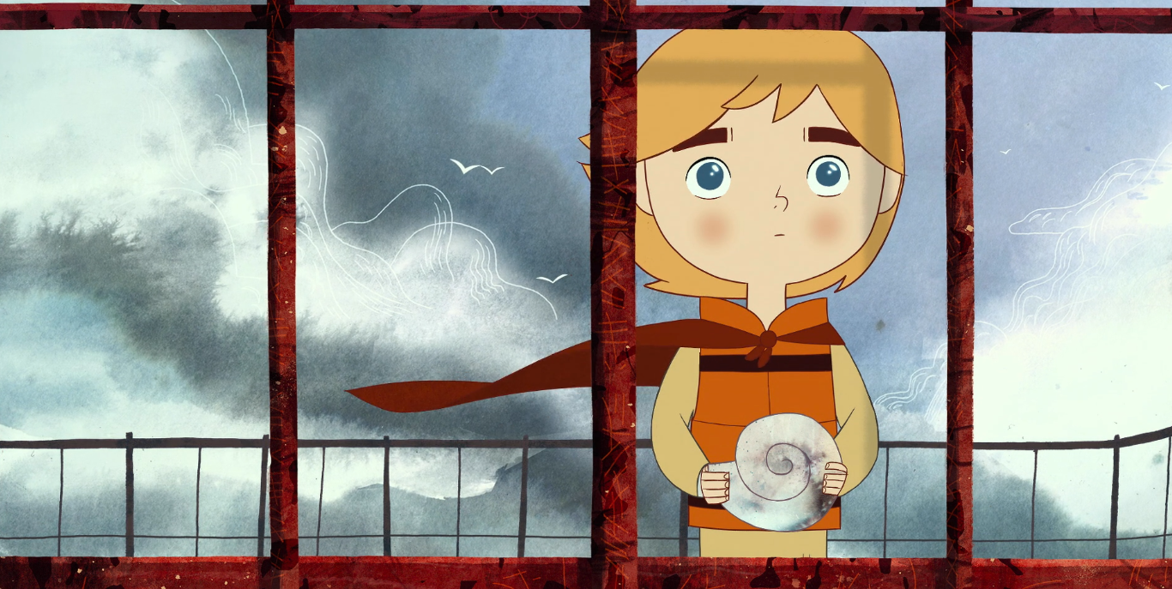
Jei Sieršos atveju kriauklė yra susijusi su jūros daina, Beno atveju – tai prisiminimas apie motiną, tampantis oro stichijos figūra. Benas pats negali atlikti jūros dainos, tačiau pridėdamas kriauklę prie ausies jis girdi jūros ošimą (o tai yra vėjo sukeliamas garsas), o bandydamas pūsti kriauklę (taip, kaip tai daro Sierša), jis tik išpučia orą. Taip pat vėjo ir šuns, kurį užburia Maka, pagalba Benui pavyksta greičiau nusigauti namo į švyturį. Taigi vėjas (oras) yra jo pagalbininkas.
Nepaisant to, kad priskyrėme Sieršą vandens stichijai, jos noras atkreipti į save brolio dėmesį ir užmegzti artimesnius santykius sietinas su oro stichija: priėjusi prie brolio, žiūrėdama į jo piešinių knygą, ji garsiai kvėpuoja (dėl ko susilaukia pikto komentaro). Taip ji nori užmegzti „dialogą“ su broliu, priklausančiu oro stichijai. Vėjo gūsis, sujudinęs užuolaidas, sužadina smalsumą ir Sierša nueina į brolio kambario dalį, kur pirmą kartą pamato jūros dainos kriauklę. Pradėjusi pūsti į kriauklę it į fleitą, mergaitė pamato šviečiančias skraidančias daleles, paskui kurias ji eis vėliau. Kitas dalykas, nurodantis į oro stichijos svarbą Sieršos naratyviniame take, yra oro burbulo, apgaubiančio selkės kūną po vandeniu, figūra.
Akivaizdu, kad nors oras gali būti interpretuojamas kaip Beno stichija, Sierša taip pat yra su ja susijusi. Išanalizavus pirmus du elementus, paaiškėjo, kad tiek Sierša, tiek Benas siekia geriau pažinti vienas kitą, tačiau tai įvyksta skirtingu metu. Taip pat galima teigti, kad vandens ir oro stichijos yra neatskiriamos viena nuo kitos, jos papildo viena kitą, kaip ir Benas su Sierša.
3. Žemė
Žemės stichija šiame filme vizualiai išreiškiama kalno, akmens, salos figūromis. Ji sietina su visomis stebuklinio pasaulio būtybėmis (išskyrus selkes): Lago, Mosio ir Stado erdvė yra žalia kalva, o kai kurios kitos dvasios (jos nėra individualizuojamos) paverstos akmenimis. Taip pat į šią kategoriją patenka ir milžinas Makliras (akmeninės salos figūra) bei jo antrininkas realiame pasaulyje Konoras. Konoro ryšys su žeme nepereina į vizualinę plotmę (nebent faktą, kad jis visą laiką yra palinkęs, sietume su stipresne nei įprastai žemės trauka). Jau užsiminėme, kad jis yra lyg suakmenėjęs, apatiškas (išskyrus kelias situacijas), praradęs motyvaciją veikti. Jo būsena apibūdinama kaip nesubjektinė. Tik vėliau, ekstremalioje situacijoje (Sieršai esant sunkioje būklėje), jis imasi realių veiksmų. Tada jis pereina iš žemės į vandens stichiją, išreikštą jūros ir lietaus, kur pagaliau supranta, kas jam yra svarbu.
Maka taip pat yra pusiau suakmenėjusi būtybė tiek tiesiogine, tiek perkeltine prasme. Viena vertus, ji paverčia savo sūnų akmeniu, o tai jau nurodo į tam tikrą atsiribojimą nuo sūnaus jausmų. Noras nuslopinti jo jausmus yra sietinas ne tik su tariamu ramybės suteikimu sūnui, bet ir nenoru arba nemokėjimu priimti nemalonias situacijas. Labai panašiai Maka vengia nemalonaus pokalbio su Benu. Išgirdusi prašymą suprasti, ji pradeda jaudintis. Ji atmeta galimybę suprasti: „Nelaikyk manęs kvaile!“ (anglų.k. Don‘t take me for a fool!) Taip pat po šios baisios susijaudinimo akimirkos Maka jaučia poreikį uždaryti savo pačios emocijas į buteliukus. Taigi ji ne tik nori paversti kitus bejausmiais, bet ir pati to siekia. Jau buvo minėta, kad Maka yra suakmenėjusi ir tiesiogine prasme. Figūratyviai raganos suakmenėjimas yra išreikštas tuo, kad jos kūnas yra pusiau akmuo, todėl ji negali judėti erdvėje be pelėdų pagalbos.

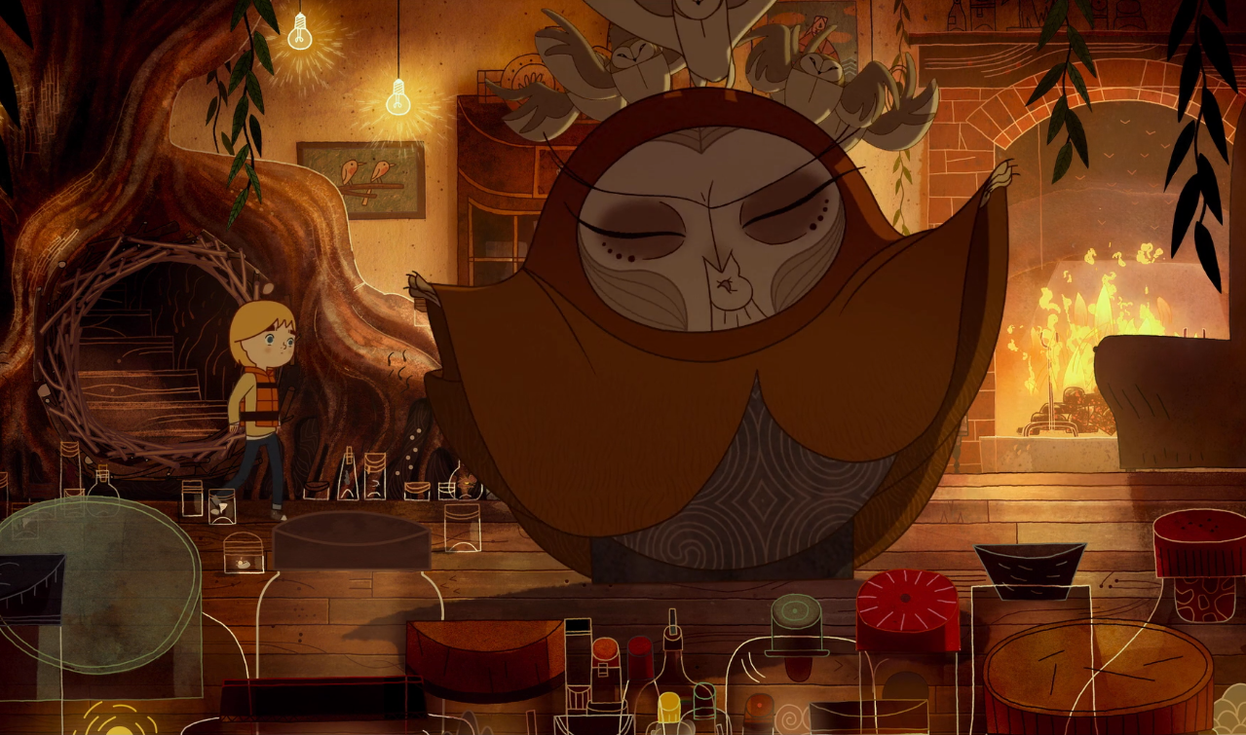
4.Ugnis
„Jūros dainoje“ nėra daug ugnies figūrų. Pirmoji yra susijusi su močiutės pasirodymu šeimos namuose: tai židinys, žvakutės ant torto. Antras ugnies pasirodymas – Šventojo šulinio šventyklėlėje: taip pat degančios žvakės bei „deginančios dilgėlės“, kurios auga aplinkui. Reikšminga ugnies (židinio ir žvakių) figūra fiksuojama Makos trobelėje. Ugnis siejama su apgaulingu rūpesčiu arba prieglobsčiu.
Močiutės rūpestis (beje, jis yra labai panašus į Makos požiūrį) yra apgaulingas, nes jis yra orientuotas į emocijų slopinimą, praeities užmiršimą, o Šventasis šulinys yra ne šiaip pastogė, kaip tikisi Benas, o vartai į stebuklinį pasaulį, kuriame pelėdos pagrobia Sieršą. Taip pat ugnies stichija gali būti numanoma ir baro erdvėje, kurioje savo netektį bando „užgerti“ Konoras. Ši užeiga taip pat gali būti traktuojama, kaip apgaulingas prieglobstis, nes ji nepadeda išspręsti problemos, o tik laikinai užgožia ją. Ugnies stichija nepasirodo tiesiogiai, ją išduoda apšvietimas.
Filme yra ir euforinę reikšmę turinčių šviesos figūrų, kurias galėtume sieti su ugnies stichija: švieselės, sklindančios grojant kriaukle, švyturio šviesa, pašvaistė, atsirandanti, kai visos dvasios išvaduojamos, o Makliras atgyja iš suakmenėjimo. Tai tik dar kartą iliustruoja jau aptartą gamtos stichijų nepastovumą: vertės cirkuliuoja, atlikėjai pereina iš vienos stichijos į kitą, kiekviena gamtos stichija turi ir šviesią, ir tamsią pusę.

NARATYVINIS LYGMUO
Naratyvinio lygmens analizė yra glaudžiai susijusi su diskursyviniu-figūratyviniu lygmeniu, todėl jau šiek tiek užsiminėme apie aktantinius vaidmenis, nagrinėdami atlikėjus.
Visi iš aptartų atlikėjų turi atitinkamus aktantinius vaidmenis, todėl, nors Benas yra akivaizdžiai pagrindinis šio filmo veiksmų subjektas-herojus, jis nėra vienintelis geidžiantis ir stokojantis subjektas. Žinoma, kad subjektą apibrėžia jo santykis su vertės objektu, o patį subjektą dažniausiai steigia stoka. Jau nustatėme, kad pasakojimo pradžioje Beno būtis – pusiausubjektinė: jis jaučia nepasitenkinimą stokos situacijoje, tačiau „atstatyti tvarkos“ negali – jo motina mirusi. Kaip tikrąjį herojų-subjektą jį steigia dar vienas esamos (jau po motinos mirties) tvarkos pažeidimas, kuris įvyksta jo močiutei ir tėčiui nusprendus išvežti vaikus į miestą. Šios verčių sistemos subjektas nepriima. Namų stokos būsena pasireiškia sprendimu judėti iš vienos vietos į kitą – keliauti, o vietos keitimas visada yra norėjimo išraiška. Subjektas-herojus vyksta namo, kad atstatytų gyvenimo saloje harmoniją, jo vertės objektas – namai. Dar po kiek laiko vieną stoką papildo kita. Kaip ir įprasta stebuklinėse pasakose (o nagrinėjamas kūrinys yra šiuolaikinė pasaka), stoka atsiranda dėl to, kad jo grįžimo planus sugriauna priešininkas, antisubjektas ir pagrobia Sieršą. Antisubjektas – ragana Maka, kurios vertės objektas iš pradžių nėra toks pat kaip Beno, tačiau siekdama jo, ji trukdo subjekto veiksmams. Nors Benas nesuvokia Sieršos, kaip vertės objekto, nepripažįsta savo santykio su ja, tačiau palaipsniui būtent ji tampa jo pagrindiniu vertės objektu. Taigi naratyviniame lygmenyje galima išskirti du Beno naratyvinės programos etapus:
- Grįžimas namo (vertės objektas – namai). Šiame naratyvinės programos etape Benas pats atmeta manipuliuojančiojo lėmėjo (šeimos/močiutės/tėčio) verčių programą ir nustato savo vertės objektą (t.y. tampa pats sau lėmėju).
- Sieršos išgelbėjimas (vertės objektas – Sierša, pagalbinis vertės objektas – stebuklingas apsiaustas). Čia, kaip ir prieš tai aptartame etape, lėmėjo aktantinį vaidmenį atlieka pats subjektas, tačiau galima teigti, kad jo numanomas episteminis lėmėjas yra šeima (mamos ir tėčio figūros, paskatinusios būti geru broliu ankstyvoje vaikystėje). Atsiranda antilėmėjas – Maka, kuri pasiūlo alternatyvią verčių sistemą: pamiršti jausmus, skausmą ir rūpestį. Šią verčių sistemą Benas ryžtingai atmeta.
Antrasis etapas papildo pirmąjį ir atskleidžia „tikrąjį“ Beno vertės objektą bei paaiškina pradinę stokos situacija, kurioje Benas dar nebuvo veikiantis subjektas. Tikrasis Beno vertės objektas yra šeima. Jis yra susijęs su esamos tvarkos atstatymu (atsiradus galimybei, Benas paprašo mamos-selkės pasilikti šiame pasaulyje), sesės pripažinimu ir tapimu atsakingu broliu. Taip pat Benas vaidina pagalbininko aktantinį vaidmenį kitų subjektų naratyvinėse programose, kurios bus aptartos toliau.
Sieršą, mažąją Beno seserį, taip pat siūlyčiau traktuoti kaip subjektą, kadangi ji turi savo naratyvinę programą. Sieršos situacija gali būti apibūdinta kaip stokos situacija iš pat pradžių. Jai trūksta vyresnio brolio dėmesio (taip galėtų būti įvardintas jos vertės objektas), kurio ji atkakliai siekia jau filmo pradžioje. Figūratyviai tai pasireiškia ir tuo, kad ji neturi balso, todėl vienintelis būdas atkreipti į save dėmesį yra veiksmai: garsus kvėpavimas, ėjimas į vandenį, kai to daryti negalima, brolio daiktų ėmimas (vienas iš tokių atvejų tapo lemtingu). Benas suvokia jos veiksmus kaip nepaklusnaus vaiko elgesį, tačiau vargu ar mes galėtumėme laikyti Sieršą tiesiog dėmesio trūkumą ir hiperaktyvumą turinčia mergaite. Jos naratyvinė programa yra susijusi su jos teminiu selkės vaidmeniu. Ji siekia pagroti kriaukle, apsivilkti selkės apsiaustą, vedama episteminio lėmėjo – selkės prigimties. Jos elgsena yra tarsi užprogramuota instinktų. Nepaisant to, kad ji yra pusiau pasakiška būtybė, svarbu atkreipti dėmesį, kad ši pasakiška būtybė yra pusiau žmogus, pusiau gyvūnas, vadinasi, ji vadovaujasi ne tiek racionaliais sprendimais, o iracionalia prigimtimi: intuicija, instinktu, nuojautomis. Selkės misija aiški: ji turi padainuoti jūros dainą tam, kad stebuklinio pasaulio dvasios būtų išlaisvintos ir galėtų iškeliauti. Nepaisant to, kad tai yra jos misija, ji pati jos negali suvokti kaip vertės objekto, veikiau tai yra jos lemtis, kuri be Beno pagalbos nėra įgyvendinama.
Dar vienas kolektyvinis lėmėjas, turintis savo naratyvinę programą, yra dvasių tercetas. Jų vertės objektas: patekimas į dvasių šalį. Tai yra įmanoma, tik jei selkė padainuos jūros dainą ir išlaisvins visas stebuklinis būtybes. Taigi jų atžvilgiu Sierša yra pagalbininkė. Jiems pavyksta „pagauti“ pagalbininkę, tačiau tam, kad įvyktų konjunkcija su vertės objektu, reikalingas dar vienas pagalbinis vertės objektas – selkės apsiaustas. Šio aktanto naratyvinėje programoje Benui atitenka pagalbininko aktantinis vaidmuo.
„Jūros daina“ yra šiuolaikinės pasakos variacija, įdomi tuo, kad čia nėra būdingų stebuklinėms pasakoms teigiamų ir neigiamų veikėjų, todėl stabilios priešpriešos nepavyksta nustatyti. Priešpriešos pasikeičia, kaip pasikeičia ir patys veikėjai, ir jų santykiai. Tarkime, ragana Maka pasirodo Beno antisubjektas, trukdanti konjunkcijai su vertės objektu, tačiau vėliau ji tampa pagalbininke. Konkretus Makos-antisubjekto vertės objektas yra selkė, turinti galią išlaisvinti jos užkerėtas dvasias, paverstas akmenimis. Jai būtinos atimtos iš stebuklinių būtybių emocijos ir jausmai, todėl jos išreikšta vertė yra jausmų slopinimas. Makos virsmas pagalbininke įvyksta tada, kai jausmų nepavyksta sulaikyti visomis prasmėmis: dūžta stiklainiai, kuriuose ragana laikė svetimas emocijas, ji jas nejučiom „praryja“ o Benas pripažįsta, kad buvo blogas brolis ir jam rūpi Sierša.
Apskritai veikėjų, atliekančių pagalbininko aktantinį vaidmenį, yra netikėtai daug: tai ir dvasių tercetas, ir Didysis pasakotojas, ir šuo Ku, ir kolektyvinis atlikėjas-pagalbininkas – ruoniai.

NARATYVINĖS SCHEMOS FAZĖS
Kadangi jau apibūdinome Beną kaip pagrindinį veikiantį subjektą-herojų, skirsim šiek daugiau dėmesio jo naratyvinės programos fazėms.
Stoka
Pradinė Beno stokos būsena yra atskleidžiama per motinos ilgesį ir Sieršos neigimą (neartikuliuotą kaltinimą motinos mirtimi). Jis išreiškia stoką konkrečiais veiksmais: pykčiu, gąsdinimais, nedraugišku elgesiu. Tai bendra nepasitenkinimo būsena, kurio Benas niekaip neargumentuoja ir nebando paaiškinti sau ir kitiems.
Manipuliacija (pažeidžiama tvarka)
Močiutė ir tėvas nusprendžia, kad vaikams bus geriau mieste. Akivaizdu, kad tai močiutės iniciatyva, tačiau ją priima ir tėvas, įsodindamas vaikus į automobilį. Čia jie užima manipuliuojančiojo lėmėjo vietą.
Stoka (siekis atstatyti pažeistą tvarką)
Benas nepriima manipuliuojančiojo lėmėjo primetamos verčių sistemos (užsimiršti mieste) ir pats nustato savo vertės objektą, kurį galėtume įvardinti kaip grįžimą namo (bent jau pradiniame etape). Taip šioje fazėje Benas įsisteigia kaip subjektas. Vietos keitimas yra figūratyvi norėjimo išraiška: subjektas ir jo nebyli kompanionė leidžiasi į kelionę.
Kompetencija
1 išbandymas: Benas neleidžia pelėdoms pagrobti Sieršos dvasių tvirtovėje. Tai pirmas jo susidūrimas su stebukliniu pasauliu, jis sužino, kad Sierša yra selkė ir turi atlikti jūros dainą, kad stebuklinio pasaulio būtybės atgautų laisvę ir galėtų palikti šį pasaulį negrįžtamai. Čia įgyjama modalinė vertė – žinojimas, kuris šiek tiek pakoreguoja vertės objektą. Nuo šiol vertės objektas – ne tik grįžimas namo, bet ir Sieršos apsiausto suradimas tam, kad dvasios iš mamos pasakų būtų išlaisvintos.
2 išbandymas – požeminėje Didžiojo Pasakotojo buveinėje: Benas įgyja galėjimą surasti Sieršą, kurią pagrobė, kaip sužino, ragana Maka. Šią modalinę vertę (žinojimą) jam suteikia pagalbininkas – Didysis pasakotojas. Jis papasakoja, kas nutiko jo seseriai bei parodo kelią iki Makos trobelės. Pakeliui ten jis pamato viziją (tekste išreikšta analepse), kuri suteikia jam suvokimą apie tragiškos nakties įvykius, atsakomybę bei santykius su Sieršą. Jis supranta, kad vis dėlto myli seserį.
3 išbandymas – Makos trobelėje: Benas bergždžiai bando įtikinti Maką paleisti Sieršą. Ragana pasiūlo jam alternatyvią verčių sistemą: užsimiršti, atsikratyti jausmų ir rūpesčių. Subjektas priima pasiūlymą, tačiau išgirdęs šuns (pagalbininko) lojimą atmeta šią galimybę , jis pasirenka gelbėti seserį. Modalinė vertė, kurią įgyja subjektas šios „gelbėjimo operacijos“ metu – galėjimas išreikšti savo jausmus, pasakyti apie juos Sieršai. Tai suteikia jai jėgų pradėti pūsti stebuklinį kriauklę, kurios garsas paleidžia visus Makos surinktus jausmus ir paverčia raganą jautria būtybe. Ši transformacija padaro ją pagalbininkę. Nugalėta ragana užburia šunį ir suteikia Benui dar vieną modalinę vertę – galėjimą greičiau nusigauti į švyturį.

Atliktis
Benas nugalėjo savo vandens baimę, įšoko į jūrą be šuns pagalbos, nusiėmęs savo gelbėjimosi liemenę. Jis suvokė, kad sesers gyvybė jam yra svarbesnė, jis nebekaltina, nebeengia jos, pripažįsta savo jausmus. Sieršos gyvybė priklauso nuo pagalbinio vertės objekto (jos stebuklingo selkės apsiausto), kurį tėvas norėjo paslėpti, kad apsaugotų ją nuo motinos likimo. Konoras nesupranta, kas vyksta, bando sutrukdyti. Nepaisant visų aplinkybių, nemokančiam plaukti subjektui-herojui pavyksta rasti skrynią ir ieškomą objektą, išgelbėti Sieršos gyvybę. Galima teigti, kad konjunkcija su vertės objektu – šeima – pagaliau pasiekta.
Sankcija
Ši fazė vyksta utopinėje erdvėje – Makliro saloje. Teisiantysis lėmėjas – Sierša. Ji pasirenka gyvenimą realiame pasaulyje su broliu ir tėčiu, šį pasirinkimą galima interpretuoti kaip teigiamą sankciją. Atlikdama savo dainą, Sierša išlaisvina užkerėtas stebuklinio pasaulio būtybes, kurios kartu su jo motina Brona iškeliauja anapus negrįžtamai.

LOGINIS-SEMANTINIS LYGMUO
Pereinant prie loginio-semantinio lygmens ir grįžtant prie opozicijų, pastebėtų figūratyvinio-diskursyvinio ir naratyvinio lygmenų analizės metu, vertėtų atkreipti dėmesį į tai, kad ši semiotinė analizė jokiu būdu nepretenduoja į užbaigtumą.
Atsižvelgiant į stichijų svarbą nagrinėjamame pasakojime pateikiamas verčių cirkuliacijos modelis, kuriame reikšmę kuriančios vertės yra susiejamos su viena ar kita stichija. Sprendimas siūlomas būtent toks, nes šiame pasakojime aiškiai matosi veikėjų perėjimas nuo vienos vertės prie kitos.

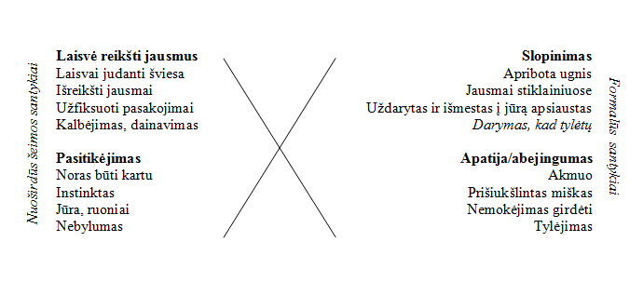

Fundamentaliausia priešprieša gali būti įvardinta kaip laisvė reikšti jausmus ir slopinimo opozicija. Be abejo, šią priešpriešą sustiprina subjektas ir antisubjektas: Benas ir Maka. Benas atstovauja pirmajai vertei, o Maka skatina jausmų slopinimą (kaip ir močiutė). Beno laisvė reikšti jausmus pasireiškia kaip gebėjimas išreikšti savo emocijas (pirmiausia, neigiamas, vėliau jis išmoksta išreikšti ir meilę, ir atsakomybę). Kita vertus, reikšdamas neigiamus jausmus, netiesiogiai kaltindamas seserį motinos mirtimi, jis slopina savo paties prisiminimus. Ir jam tai puikiai pavyksta: jis jau kurį laiką buvo pamiršęs, kad prieš Sieršai gimus jis norėjo tapti geriausiu broliu. Jis geba būti lėmėjas, galintis pasipriešinti primetamai verčių sistemai.
To visiškai nesugeba Sierša. Iš pradžių atrodo, kad ji pasitiki ir močiute (važiuodama į miestą neverkia), ir broliu (stengiasi užmegzti su juo kontaktą), tačiau vėliau paaiškėja, kad vis dėlto ji geba priešintis. Jos pasipriešinimas yra susijęs su tuo, kad ji atranda savyje selkės prigimtį, kuria pradeda pasitikėti vis labiau. Sierša vadovaujasi iracionalia nuojauta ir instinktu. Taip pat ji neturi balso, o filmo pabaigoje mes matome, kaip ji jį atgauna ir pati priima sprendimą ir pasirenka gyvenimą realiame pasaulyje su tėčiu ir broliu. Verčių cirkuliacija, kuri įvyksta tarp Sieršos ir Beno: ji įgyja balsą – laisvę, o jis išmoksta pasitikėti, atsisako vandens baimės. Benas bijo vandens, nes suvokia jį kaip stichiją, atėmusią iš jo motiną. Kai jis priima jūrą, kaip mamos ir Sieršos gimtąją stichiją, baimė išnyksta, o vanduo ir vandens gyvūnai (ruoniai) tampa pagalbininkais. Tarp Beno ir Sieršos vyksta intensyviausi mainai vertėmis tiek jų stichijų plotmėje (žr. skyrių „Stichijos“), tiek jų santykiuose. Pereinama į šeimos santykius. Tas pats galioja ir Konorui: nuo abejingumo pereinama į pasitikėjimo santykius, o tada ir į laisvę reikšti jausmus. Žemės stichija yra siejama ne tik su Konoro abejingumu bei su akmenimis. Abejingumo vertei taip pat atstovauja tai, ką mes pavadinome pavergta gamta: šiukšlės išreiškia žmonių abejingumą. Tačiau šiame filme yra vaizduojama ir kitokia gamta, išreiškianti visišką laisvę, neabejinga ir padedanti. Tai – jūra ir vėjas, stichijos, kurios tiesiogiai siejasi su stebukliniu (o ne su žmonių!) pasauliu.
Konoras pereina iš žemės į vandens stichiją, išreikštą jūros ir lietaus, kur pagaliau supranta, kas jam yra svarbu. Maka iš ugnies pereina į oro stichiją (ji virsta paukščiu), gauna laisvę reikšti jausmus, kurios prieš tai savanoriškai atsisakė. Visi atlikėjai pakeičia savo poziciją kitų atžvilgiu.

Čia bus aptarti tik išbandymai, suteikiantys Benui vieną ar kitą modalinę vertę: galėjimą, mokėjimą ar žinojimą.

